**第一次考核**

1. **任务目标**

实现以一教为原型的教室及办公室房间

VRML部分：实现基本造型，如桌子、椅子、讲台等

JAVA部分：在教室中漫游、开门等交互工作

HTML部分：网页美观，实现信息传递

1. **小组分工**

赵明玉： HTML部分

石芝华：JAVA交互部分

康朋： VRML 教室部分

张苏沛： VRML 办公室部分

牧小龙： 讲台造型

1. **工作进度**

赵明玉：

学习代码，阅读相关书籍，开始HTML编写

康朋：

熟悉VRML建模，实现桌子、椅子两个造型。

张苏沛：

牧小龙：

已分配任务

石芝华：

* 了解java小程序
* 运行环境：Java小程序applet是Java的一种运行形式，其在浏览器中被调用。
* 运行时机：浏览器在对一Html文件进行分析和遇到<APPLET>标示时表示构造和管理小程序Applet。
* 生命周期：从浏览器访问小程序的页面开始。这时，浏览器装入applet类，然后浏览器通过类的构造器建立类的实例，然后浏览器为小程序分配一块空间。此时小程序的生命周期开始了。
* 浏览器向小程序发出的方法调用：init，start，stop，paint，destroy。

Init（）方法：浏览器首先调用该方法，且只调用一次。在该方法中完成一次性的初始化工作：建立小程序的图形用户界面，读取<PARAM>标识的参数。读入一些所需的外部资源文件。

Start()和stop（）方法：是一对相对方法。在调用init（）方法后，浏览器将调用start（）方法，该方法调用后，小程序开始运行（接受用户输入等）。当用户离开页面，浏览器调用stop（）方法。当用户再次回到该页面，则再次调用start（）方法。

小程序在Start()和stop（）方法中恢复的方法主要有：动画，声音，一般的后台线程。

Paint（）方法：浏览器在需要重画小程序时调用，如小程序的一部分被其他窗口覆盖再重新显示之后。调用时需要传入一个参数：Graphics对象的实例。在该实例中保存了有效的绘图区。小程序只绘制需要重绘的部分，不是全部绘制。

Destroy（）方法，当浏览器关闭或小程序被重新装入时，浏览器调用该方法，让小程序释放所占用的资源。

* 学习第五章第一个例子

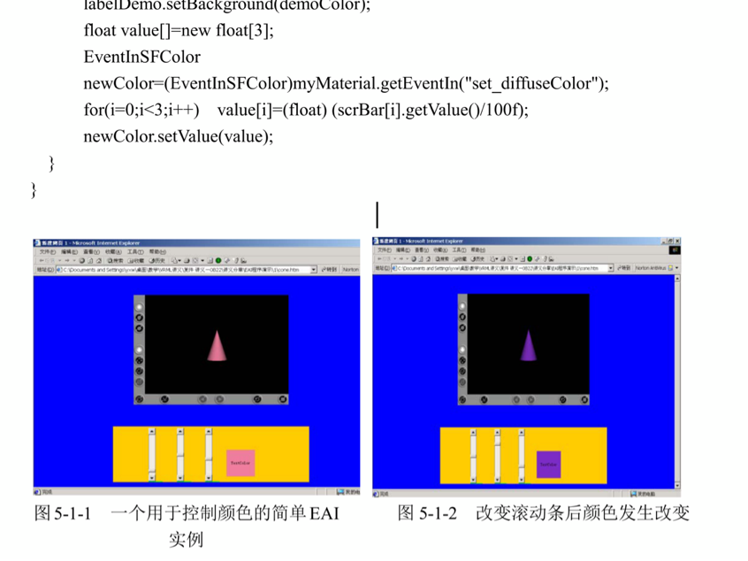

* 下次检查目标：
  + 熟悉第五章所有例子
  + 分析工大漫游代码框架